**MA TRẬN ĐỀ KIỂM TRA CUỐI KÌ II**

**MÔN: TOÁN LỚP 10 – THỜI GIAN LÀM BÀI: 90 phút**

|  |  |  |  |  |  |  |  |  |  |  |  |  |  |  |
| --- | --- | --- | --- | --- | --- | --- | --- | --- | --- | --- | --- | --- | --- | --- |
| **TT** | **Nội dung kiến thức** | **Đơn vị kiến thức** | **Mức độ nhận thức** | | | | | | | | **Tổng** | | | **Tổng**  **điểm** |
| **Nhận biết** | | **Thông hiểu** | | **Vận dụng** | | **Vận dụng cao** | |
| **Số CH** | | **Thời gian (phút)** |
| **Số CH** | **Thời gian (phút)** | **Số CH** | **Thời gian (phút)** | **Số CH** | **Thời gian (phút)** | **Số CH** | **Thời gian (phút)** | **TN** | **TL** |
| 1 | **Bất đẳng thức. Bất phương trình** | Bất phương trình | **1** | 10 | **1** | 10 |  |  | **1** | 10 |  | **3** | 30 | 1.5 |
| Phương trình | **1** | 10 | **1** | 10 |  |  |  |  |  | **2** | 20 | 1.5 |
| 2 | **Phép đếm, hoán vị , chỉnh hợp, tổ hợp.** | Phép đếm |  |  |  |  | 1 | 5 |  |  |  | **1** | 5 | 1 |
| Hoán vị |  |  |  |  | **1** | 5 |  |  |  | **1** | 5 | 1 |
|  |  |  |  |  |  |  |  |  |  |  |  |  |
| 3 | **Nhị Thức Newton** | Tìm số hạng |  |  |  |  | **1** | 5 |  |  |  | **1** | 10 | 1 |
| 4 | **Phương pháp tọa độ trong mặt phẳng** | Tọa độ điểm | **1** |  |  |  |  | 5 |  |  |  | **1** |  | 0.75 |
| Phương trình đường thẳng | **1** |  |  |  |  |  |  |  |  | **1** |  | 0.75 |
| Phương trình đường tròn | **1** | 5 | **1** | 5 |  |  | **1** | 10 |  | **3** | 20 | 1.5 |
| **Tổng** | |  | **5** | ***25*** | **3** | ***20*** | **3** | ***20*** | **2** | ***20*** |  | **13** | ***90*** |  |
| **Tỉ lệ (%)** | |  | **38** | | **23** | | **23** | | **16** | |  |  |  |  |
| **Tỉ lệ chung (%)** | |  | **61** | | | | **39** | | | | **100** | | **100** | **100** |

**TRƯỜNG THPT TÂN THÔNG HỘI**

**ĐỀ KIỂM TRA CUỐI HỌC KÌ 2 - NĂM HỌC 2022-2023**

**MÔN TOÁN KHỐI 10**

**Thời gian 90 phút**

**Câu 1: (1,5 điểm)** Giải các bất phương trình sau:

 

**Câu 2: (1,5 điểm)** . Giải các phương trình :

a)  b)

**Câu 3:** **(1 điểm)** Có bao nhiêu số tự nhiên có 4 chữ số khác nhau chia hết cho 10 ?

**Câu 4:** **(1 điểm)** Một nhóm học sinh gồm 3 bạn nam và 2 bạn nữ, các bạn muốn xếp thành một hàng ngang để chụp hình lưu niệm. Hỏi có bao nhiêu cách sắp xếp sao cho các bạn nam phải đứng cạnh nhau?

**Câu 5: (1 điểm)** Tìm số hạng chứa  trong khai triển .

**Câu 6: (0,75 điểm)** Trong mặt phẳng Oxy ,cho tam giác ABC có A(2;1) ,B(-1;7) .Tìm điểm M thõa mãn



**Câu 7: (0,75 điểm)** Trong mặt phẳng tọa độ Oxy, Cho 2 điểm . Viết phương trình tổng quát của đường thẳng d vuông góc với MN tại N.

**Câu 8:** **(1,5 điểm)**

a) Lập phương trình đường tròn (C) có tâm I(2;-1),tiếp xúc với đường thẳng d: 3x + 4y - 12=0

b) Viết phương trình tiếp tuyến của của đường tròn (C) :  tại điểm M(4;6)

**Câu 9:** **(0,5 điểm)** Một bác nông dân muốn đào một cái ao nuôi cá hình chữ nhật có chu vi là 30 mét. Để diện tích của hình chữ nhật không được dưới 56 mét vuông thì chiều dài của hình chữ nhật nằm trong khoảng bao nhiêu.

**Câu 10:** **(0,5 điểm)** Một cái cổng hình bán nguyệt có khoảng cách từ chân cổng bên này sang chân cổng bên kia là 8 mét. Bạn An cầm một tấm bảng chạm vào một điểm A trên cánh cổng ( xem hình vẽ ). khi đó hình chiếu của điểm A xuống mặt đất cách một chân cổng là 1 mét. Tính khoảng cách từ điểm A xuống mặt đất.

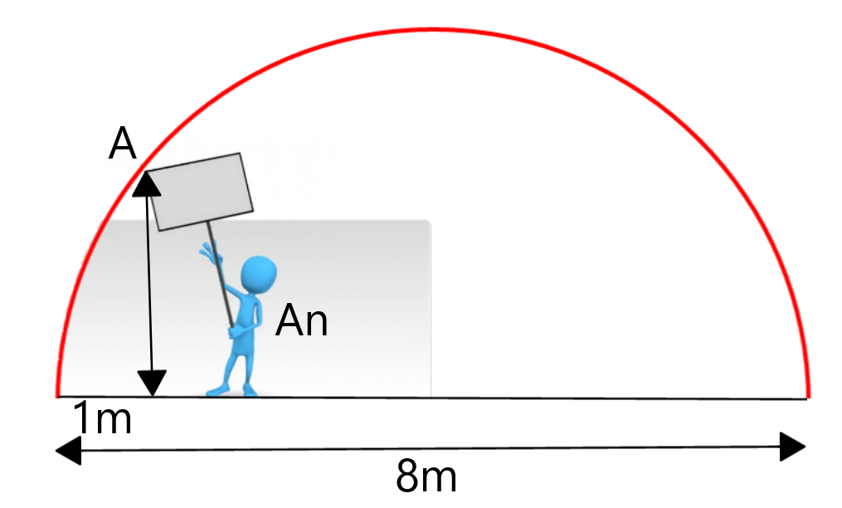

**HẾT**

**HƯỚNG DẪN CHẤM**

|  |  |
| --- | --- |
| **Câu 1.** Giải các bất phương trình sau: | |
| a)  /  Bảng xét dấu: /   |  |  | | --- | --- | | x | 1 | | VT | + 0 - 0 + |   . / | /  Bảng xét dấu: /   |  |  | | --- | --- | | x |  | | VT | - 0 + 0 - |     / |
| **Câu 2**. Giải các phương trình sau | |
| a)    Thử lại với x = -2 (thỏa);x = 3 (không thỏa)  Vậy nghiệm của pt: x = -2 | b)    Thử lại với (thỏa).Vậy nghiệm của pt: |
| **Câu 3.** Có bao nhiêu số tự nhiên có 4 chữ số khác nhau chia hết cho 10  Gọi số tự nhiên có 4 chữ số khác nhau chia hết cho 10 : . Chọn d = 0 có 1 c ách. Chọn a,b,c c ó 9.8.7 =504 (c ách) | **Câu 4**.  + Xếp thứ tự 3 bạn nam có :  cách /  + Xếp thứ tự 2 bạn nữ và nhóm bạn nam có :  cách/  Có  cách // |
| **Câu 5.**  SHTQ: /  YCBT: /  Vậy: Số hạng chứa là/ | **Câu 6**.  Gọi M(x;y).    Vậy M(3;-1) |
| **Câu 7:** d qua  và có VTPT |  |
| **Câu 8a**Lập phương trình đường tròn (C) có tâm I(2;-1),tiếp xúc với đường thẳng d: 3x+4y-12=0      PTDT(C) tâm I ,bán kính R = 2 là : | **Câu 8b** Viết phương trình tiếp tuyến của của đường tròn (C) :  tại điểm M(4;6)   * Tâm I (1 ;2) ;Véc tơ * PTTT tại M : |
| **Câu 9**.  Gọi x (m) là chiều dài của hình chữ nhật  Chiều rộng của hình chữ nhật là .  Khi đó :    Yêu cầu bài toán:    Từ (1) và (2) : .  Vậy chiều dài của hình chữ nhật nằm trong khoảng từ 7,5m đến 8m. | **Câu 10**.  Xét hình bán nguyệt trên mặt phẳng tọa độ Oxy, là nữa đường tròn  tâm O bán kính 4.  Phương trình .    .  Vậy khoảng cách từ A xuống mặt đất là  mét |